XXXX省教育科学规划课题活页评审表
课题名称 | 科技艺术视角下高职服饰专业教学模式探索
预期成果形式 | □专著 □译著 □论文 □研究报告 □工具书 □其他
成果去向 | □公开出版 □公开发表 □提交相关部门应用 □送交相关领导批阅
字数（篇数） |  | 预计完成时间
本表不得出现申报者姓名、单位等有关信息。本表填写字数限5000字以内，不够可加页
1.选题：选题的意义和价值，本课题国内外研究现状述评。
2.内容：本课题研究的基本思路、主要内容、研究方法和重点难点分析。
3.预期价值：本课题理论创新程度或实际价值，成果可能去向。
4.前期准备：为本课题研究已作的前期准备工作（已收集的数据，进行的调查研究，完成的部分初稿等），课题负责人已有与本课题相关的研究成果和参考文献（各限填10项，此处也不能出现与课题有关的申报者姓名、单位等信息）。

一、选题：选题的意义和价值，本课题国内外研究现状述评。
（一）研究意义
1.提升高职服饰专业教学水平
科技艺术视角下高职服饰专业教学模式的探索，有助于提升教师对现代科技在教学中的应用认识，提高教学水平。通过整合艺术与科技资源，丰富教学手段，有助于培养学生的综合素质和创新能力，使学生在快速发展的服饰行业中具备竞争力。
2.培养适应市场需求的人才
探索科技艺术视角下高职服饰专业教学模式，有利于培养适应市场需求的高素质技能型人才。通过对现代科技与艺术融合的应用，使学生掌握服饰设计、制作、管理等专业技能，为服饰产业提供有力的人才支持。
3.丰富高职服饰专业教育理论体系
本研究有助于丰富高职服饰专业教育理论体系，为同类院校在教学改革中提供理论指导和借鉴。从科技艺术视角出发，探讨高职服饰专业教学模式，为我国高职教育改革提供有益经验。
4.推动服饰产业创新发展
科技艺术视角下高职服饰专业教学模式的探索，有助于推动服饰产业的创新发展。通过培养具备创新能力的高素质人才，促进服饰设计、制作、管理等领域的技术创新和艺术提升，为我国服饰产业的转型升级提供支持。
（二）研究价值
1.实践价值
研究针对高职服饰专业教学现状，提出科技艺术视角下的教学模式，具有较高的实践价值。通过对现有教学模式的改革，有助于提高高职服饰专业教育教学质量，培养更多具备创新能力和实践技能的专业人才。
2.创新价值
研究从科技艺术视角出发，探讨高职服饰专业教学模式，为高职教育领域提供了一种新的教学模式。该模式有助于整合艺术与科技资源，提高学生的综合素质和创新能力，为高职服饰专业教育创新发展提供新思路。
3.产业价值
科技艺术视角下高职服饰专业教学模式的探索，有助于推动服饰产业的创新发展。通过培养具备创新能力的高素质人才，为服饰产业提供技术创新和艺术提升的支持，从而促进我国服饰产业的转型升级。
4.社会价值
研究有助于提高高职服饰专业教育教学质量，为我国服饰产业培养更多具备创新能力和实践技能的专业人才。这将有利于提升我国服饰行业的整体水平，满足人民群众对高品质服饰的需求，从而提高社会福祉。
二、课题国内外研究现状述评
（一）国外研究现状
国外关于科技艺术视角下高职服饰专业教学模式的研究较为成熟，主要体现在以下几个方面：强调科技与艺术融合：Miao L ,Rong F等强调科技与艺术的紧密结合，认为科技艺术教育应将数字技术、新媒体艺术等纳入教学体系，培养学生跨学科的综合素养；注重实践教学：Jeong S K ,Sup H S等认为高职服饰专业教学模式注重实践教学，鼓励学生通过实际操作和实践项目提升专业技能，提高创新意识；重视产学研合作：Brožovičová K等经研究表明，产学研一体化是提高高职服饰专业教育质量的关键。学校、企业、研究机构之间应建立紧密的合作关系，为师生提供更多实践和产学研结合的机会。
（二）国内研究现状
近年来，国内关于科技艺术视角下高职服饰专业教学模式的研究逐渐升温，主要集中在以下几个方面。科技艺术教育理念的引入：赵琳,张舰等借鉴国外经验，提出将科技艺术教育理念引入高职服饰专业教学，促进学生全面发展；教学模式改革探讨：覃清华,李丕玉等针对高职服饰专业教学模式进行改革探讨，提出创新教学方法、优化课程设置、强化实践教学等举措；产学研协同创新研究：高晓杰强调产学研协同创新，认为这是提高高职服饰专业教育水平的有效途径。学者们对产学研协同创新模式进行了探讨，并提出相关策略。
（三）研究述评
综合国内外研究现状，科技艺术视角下高职服饰专业教学模式改革已成为国内外学者的关注焦点。为了更好地推动我国高职服饰专业教育的发展，本文提出以下建议：融入科技艺术教育理念，培养学生的综合素养；创新教学方法，提高教学质量；加强实践教学，培养学生创新能力；深化产学研合作，实现资源共享；加强师资队伍建设，提高教师专业水平。在今后的高职服饰专业教学改革中，应充分借鉴国内外先进经验，结合我国实际情况，不断探索和创新，以期为我国高职服饰专业教育的发展贡献力量。
三、内容：本课题研究的基本思路、主要内容、研究方法和重点难点分析。
（一）基本思路
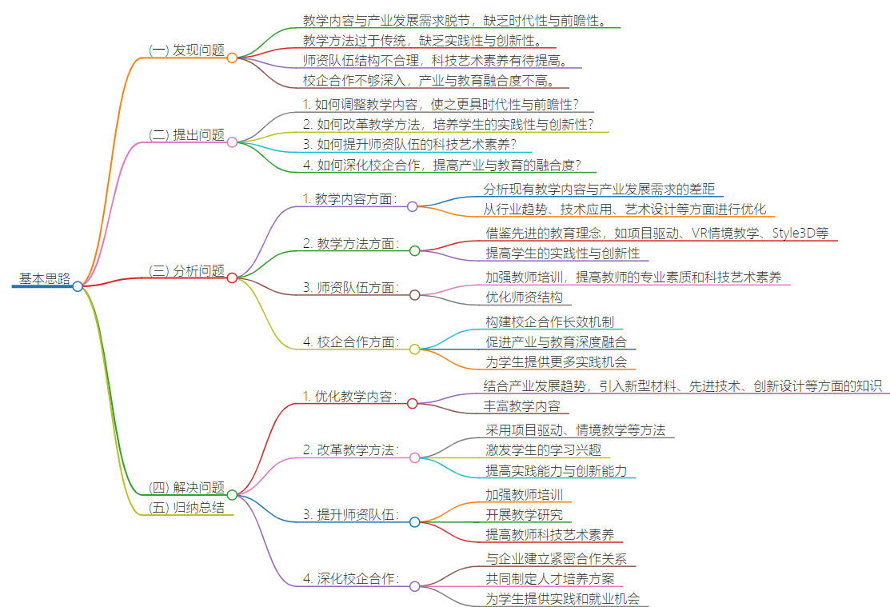
研究将围绕高职服饰专业教学模式展开探讨，课题研究始终遵循“发现问题——提出问题——分析问题——解决问题——归纳总结”的思路进行。
1.发现问题
（1）教学内容与产业发展需求脱节，缺乏时代性与前瞻性。
（2）教学方法过于传统，缺乏实践性与创新性。
（3）师资队伍结构不合理，科技艺术素养有待提高。
（4）校企合作不够深入，产业与教育融合度不高。
2.提出问题
（1）如何调整教学内容，使之更具时代性与前瞻性？
（2）如何改革教学方法，培养学生的实践性与创新性？
（3）如何提升师资队伍的科技艺术素养？
（4）如何深化校企合作，提高产业与教育的融合度？
3.分析问题
（1）教学内容方面：分析现有教学内容与产业发展需求的差距，从行业趋势、技术应用、艺术设计等方面进行优化。
（2）教学方法方面：借鉴先进的教育理念，如项目驱动、VR情境教学、Style3D等，提高学生的实践性与创新性。
（3）师资队伍方面：加强教师培训，提高教师的专业素质和科技艺术素养，优化师资结构。
（4）校企合作方面：构建校企合作长效机制，促进产业与教育深度融合，为学生提供更多实践机会。
4.解决问题
（1）优化教学内容：结合产业发展趋势，引入新型材料、先进技术、创新设计等方面的知识，丰富教学内容。
（2）改革教学方法：采用项目驱动、情境教学等方法，激发学生的学习兴趣，提高实践能力与创新能力。
（3）提升师资队伍：加强教师培训，开展教学研究，提高教师科技艺术素养。
（4）深化校企合作：与企业建立紧密合作关系，共同制定人才培养方案，为学生提供实践和就业机会。
5.归纳总结
研究从发现问题、提出问题、分析问题、解决问题四个方面对高职服饰专业教学模式进行了探讨。通过调整教学内容、改革教学方法、提升师资队伍科技艺术素养以及深化校企合作等措施，为培养具备创新意识、科技素养和艺术修养的高素质技能型人才奠定了基础。然而，教学模式的改革与创新是一个长期、复杂的过程，需要在实践中不断摸索、完善，以更好地适应产业发展需求，为我国服饰产业的发展贡献力量。
（二）主要内容
1.项目驱动教学模式在高职服饰专业中的应用
项目驱动教学模式是一种以实际项目为载体，引导学生通过团队协作、自主探究、实践操作等方式完成项目的全过程。在高职服饰专业中，项目驱动教学模式可以帮助学生将理论知识与实际操作相结合，提高创新能力和实践能力。本研究将分析项目驱动教学模式在高职服饰专业中的实施策略、教学效果以及存在的问题。
2.VR情境教学在高职服饰专业中的应用
VR情境教学是一种利用虚拟现实技术创建真实情境，让学生在虚拟环境中进行实践操作的教学模式。在高职服饰专业中，VR情境教学可以为学生提供更为直观、生动的实践体验，提高学习兴趣和积极性。本研究将探讨VR情境教学在高职服饰专业中的实施方法、教学效果及存在的影响因素。
3.Style3D技术在高职服饰专业教学中的应用
Style3D是一款专为服饰行业设计的3D建模软件，可以帮助设计师快速实现服饰设计创意。在高职服饰专业中，Style3D技术的应用可以提高学生的设计效率和创意表现能力。本研究将分析Style3D技术在高职服饰专业教学中的实践方法、教学效果以及对学生职业技能提升的影响。
4.科技艺术视角下高职服饰专业教学模式的融合与创新
在科技艺术视角下，将项目驱动、VR情境教学、Style3D等技术手段融合到高职服饰专业教学中，可以实现教学模式的创新发展。本研究将探讨这种融合与创新的教学模式在高职服饰专业中的实践策略、教学效果及对人才培养的影响。
5.科技艺术视角下高职服饰专业教学模式的评价与优化
为保证科技艺术视角下高职服饰专业教学模式的有效性和适应性，本研究将对其进行评价与优化。评价指标主要包括教学质量、学生满意度、就业率等。通过对教学模式的评价，本研究将提出针对性的优化建议，以期提高高职服饰专业教学水平。
（三）研究方法
1.文献分析法：通过查阅相关文献资料，了解国内外科技艺术与高职服饰专业教学的现状，为本研究提供理论依据。
2.实证研究法：通过对高职院校服饰专业学生的问卷调查和访谈，了解学生对现有教学模式的满意度及需求，为改革教学模式提供实证依据。
3.对比分析法：对比分析不同高职院校服饰专业教学模式的优缺点，提炼有益经验，为创新教学模式提供参考。
4.实证验证法：在新教学模式实施过程中，对实验组和对照组的学生进行教学效果的比较分析，验证新教学模式的有效性。
5.专家论证法：邀请服饰行业专家、教育专家对研究成果进行评审，提出改进意见，确保研究成果的科学性和可行性。
（四）重点难点
1.教学模式的创新：如何将科技艺术与高职服饰专业教学相结合，形成具有特色的新型教学模式，提高学生的创新能力和实践能力。
2.课程体系的构建：如何根据科技艺术的发展和行业需求，构建完善的高职服饰专业课程体系，为学生提供丰富的学习资源。
3.教学方法的选择：针对高职服饰专业学生的特点，如何选择恰当的教学方法，激发学生的学习兴趣和积极性。
4.师资队伍的培养：如何提高高职服饰专业教师的科技艺术素养，打造具备创新精神和实践能力的师资队伍。
5.实践教学基地的建设：如何依托行业资源，建设符合科技艺术发展需求的实践教学基地，为学生提供实践操作的平台。
6.教学评价体系的完善：如何建立科学、合理的教学评价体系，全面、客观地评价学生的综合素质。
7.产学研一体化的发展：如何推动高职服饰专业与企业的深度合作，实现产学研一体化，为学生提供更多的发展机会。
四、预期价值：本课题理论创新程度或实际价值，成果可能去向。
（一）理论创新程度
本课题在理论创新方面具有显著特点。首先，将科技艺术融入到高职服饰专业教学中，提出了“科技艺术视角下”的教学模式，这一创新性理念有助于提高服饰专业教学的现代化水平，使学生能够更好地适应时代发展的需求。其次，本课题对现有教学模式进行了全面的审视和剖析，提出了针对性的改革措施，为高职服饰专业教学模式的创新提供了有力支持。最后，本课题关注到了科技艺术与服饰设计之间的内在联系，为服饰设计领域的研究提供了新的理论视角。
（二）实际价值
本课题在实际价值方面具有显著优势。首先，课题提出的教学模式有助于提高高职服饰专业学生的综合素质，使他们在掌握专业技能的同时，具备一定的创新能力。这对于提升我国服饰产业的竞争力具有重要意义。其次，本课题关注到了科技发展对服饰设计行业的影响，通过改革教学模式，有助于培养具备时代特色的服饰设计人才。最后，本课题研究成果可以为我国高职服饰专业教学提供有益借鉴，推动教育教学改革的发展。
（三）成果可能去向
本课题的研究成果具有广泛的应用前景。首先，课题成果可以为高职服饰专业教学提供理论指导，帮助教师更好地开展教学工作。其次，课题成果可以用于培训教材的编写，为高职服饰专业学生提供实用的学习资源。此外，课题成果还可以为教育管理部门提供参考依据，为高职服饰专业的政策制定提供依据。总之，本课题研究成果对于推动我国高职服饰专业教学改革具有重要的实践意义。
五、前期准备：为本课题研究已作的前期准备工作，课题负责人已有与本课题相关的研究成果和参考文献。
六、课题研究已作的前期准备工作
撰写《科技艺术视角下高职服饰专业教学模式探索》论文一篇
七、课题负责人已有与本课题相关的研究成果
略
参考文献
[1]赵琳,张舰. 职业院校服装设计专业精准服务区域经济发展研究 [J]. 西部皮革, 2023, 45 (19): 17-19.
[2]覃清华,李丕玉,容婷. “岗课证赛”视角下高职服装专业课程教学改革研究——以广西民族服饰传承与创新课程为例 [J]. 西部皮革, 2023, 45 (14): 41-43.
[3]高晓杰. 现代学徒制模式下高职服装与服饰设计专业校企“双元”育人模式探索与实践 [J]. 高教学刊, 2023, 9 (20): 150-153.
[4]汤焰,陈娜. 高职服装与服饰设计专业“线上+线下”混合教学模式探讨 [J]. 化纤与纺织技术, 2023, 52 (07): 176-178.
[5]龚成清. 虚拟仿真实训教学在高职服装与服饰设计专业中的应用研究 [J]. 广东轻工职业技术学院学报, 2023, 22 (03): 53-57.
[6]李菊. 高职院校思政课程与专业课程“课课链接”协同育人模式研究与实践——以“民族服饰创新设计”课程为例 [J]. 纺织报告, 2023, 42 (06): 1-3.
[7]Miao L ,Rong F . The Application of Practical Clothing Design Method in the Teaching of Clothing Specialty [J]. Advances in Multimedia, 2022, 2022
[8]Jeong S K ,Sup H S . Development of Teaching·Learning Process Plan with Project based Learning and Key Competency Improvement Evaluation of Clothing Major Students at a Specialized High School [J]. Korean Association For Learner-Centered Curriculum And Instruction, 2020, 20 (3): 651-668.
[9]Brožovičová K . Ethnographic Documentation of Professional Seamstresses of Folk Clothing in Selected Localities of Southeast Moravia [J]. Ethnologia Actualis, 2019, 19 (2): 119-137.



注：此表可复制和加页。

